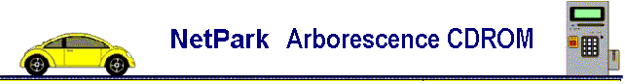

Le CD d'accompagnement a été réalisé avec soin, et dans le souci de vous dévoiler tous les aspects, à la fois matériels et logiciels, du NETPARK.
Voyez le NetPark comme un magasin : vous pouvez assurer vos besoins avec des produits de base, mais les gourmands y trouverons aussi leur compte.
Nous souhaitons vous offrir le maximum de documentation, afin que vous puissiez appréhender le système dans toute ses fonctionnalités et ses moindres détails. C'est ainsi que vous trouverez, entre autres choses, sur le CDROM:

- Les sources en JAVA du logiciel NetControl directement exploitables sous JBUILDER.
- Les fichiers schémas et routage de toutes les cartes électroniques au format PCAD 2001
- L'analyse UML du système au format JUDE
- Les dessins des pièces mécaniques au format SOLIDWORKS et INVENTOR.
- Les photos de toutes les pièces du moteur, réducteur, etc

Le système étant riche et polyvalent, vous trouverez régulièrement sur le site Dec-industrie les différentes mises à jours et ajouts.

Si, comme cela est plausible, vous trouviez des erreurs, des bogues ou des oublis, ou si vous avez des demandes particulières (utilisation sous Linux, etc.) n'hésitez pas à nous contacter.

Arborescence du CDROM Version 1.3 du 14 Mars 2004

